Задание к квест-игре «Скоро в школу!» для родителей и детей подготовительных к школе групп.
Станция «Умелый карандаш». Ответственный: учитель-дефектолог Шмойлова И.А.

Графический диктант «Танк»
Цель: показать / продемонстрировать (систематизировать, совершенствовать) умения детей точно следовать инструкции педагога, ориентироваться на листе бумаги в клетку и правильно воспроизводить заданный рисунок.
Образовательные задачи:
Обучающие:
• совершенствовать умение ориентироваться на листе бумаги в клетку при выполнении графического диктанта;
• совершенствовать навыки количественного счёта.
Развивающие:
• развивать зрительно-моторную координацию;
• развивать графические навыки, мелкую моторику;
• развитие слухового восприятия;
• развитие усидчивости и самостоятельности.
Воспитательные:
• воспитывать у детей способность учитывать интересы, работоспособность других сверстников;
• воспитывать умение работать в группе;
• воспитывать способность к принятию собственных решений, опираясь на свои знания и умения в предлагаемых видах деятельности.
Форма организации детей и родителей воспитанников: групповая.
Материал и оборудование:
• демонстрационный: картинки с изображением танка Т-34; графическое изображение предлагаемого рисунка;
• раздаточный: листы в крупную клетку, простые карандаши; задание для графического диктанта «Танк».
Планируемый результат: систематизация знаний и умений детей выполнять данный вид заданий – графический диктант.

- Здравствуйте, уважаемые участники квеста! Я рада приветствовать Вас на станции «Умелый карандаш». Сейчас мы с Вами выполним графический диктант, а изображение какого предмета у нас получится, узнаем, справившись с заданием. Давайте сначала вспомним правила написания графического диктанта.
Полная тишина, начинаем писать от точки, отмеченной на листе красным карандашом, слушая внимательно инструкцию педагога, следим за правильной осанкой за столом.

Задание (графическое изображение танка):
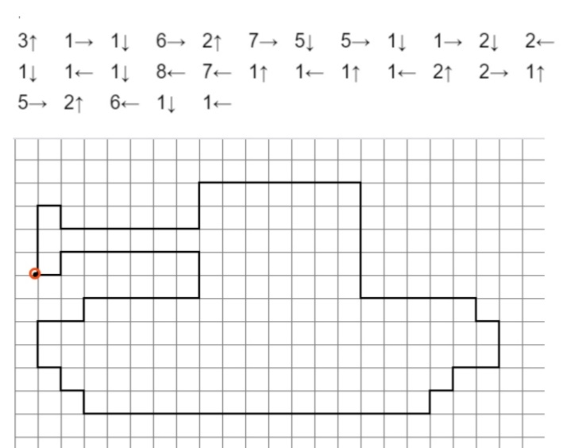

- Итак, диктант окончен. Давайте сравним наши изображения, что же у нас получилось. Правильно, танк. Я выбрала этот рисунок не случайно, потому что совсем скоро мы с Вами будем отмечать 80-ие Победы в ВОВ, и именно этот танк был легендарным изобретением наших советских конструкторов, позволившим солдатам победить в этой страшной войне.
- А сейчас, ребята, давайте все вместе с родителями подумаем над тем, какие качества и умения помогает нам развивать данный вид задания?

Качества будущего первоклассника (учитель-дефектолог):
- счётные навыки,
- ориентировка в пространстве,
- графические навыки, аккуратность,
- усидчивость.

